**织金县人民医院2025-2026年度宣传服务供应商遴选项目**

**2025年 07 月**

**目 录**

1. **采购公告**
2. **公告须知**

一、总则

二、采购文件的说明

三、响应文件的编写

**第三部分、采购清单**

**第四部分、评审及成交原则**

**第五部分、成交及签约**

**第六部分、主要合同条款**

**第七部分、响应文件格式**

**第一部分 采购公告**

**织金县人民医院2025-2026年度宣传服务供应商遴选公告**

经织金县人民医院会议决议通过，织金县人民医院组织2025-2026年度宣传服务供应商遴选项目，采购方式为遴选。现将相关信息公告如下，请有意向的供应商前来报名，并参加本次采购。

1.1 项目名称:织金县人民医院2025-2026年度宣传服务供应商遴选

1.2 内容：详见第二章清单**。**

工期： 365 日历天。

1.3 资金来源：自筹资金。

1.4 供应商的资格要求

1.4.1 符合《中华人民共和国[政府采购](http://www.caigou2003.com/" \t "_blank)法》第二十二条规定条件，并提供下列材料：

①法人或者其他组织的营业执照（或事业单位法人证书）等证明文件；②具有履行合同所必需的专业技术能力，可自行出具证明；③参加政府采购活动前3年内在经营活动中没有重大违法记录的书面声明；④供应商信用信息：对列入失信被执行人、重大税收违法案件当事人名单、政府采购严重违法失信行为记录名单且还在执行期的供应商，拒绝其参与政府采购活动。失信被执行人和重大税收违法案件当事人名单信用记录查询渠道为“信用中国”网站或中国执行信息公开网（截图包括法人和其他组织信用信息、失信被执行人、重大税收违法案件当事人名单），政府采购严重违法失信行为记录名单信用记录查询渠道为中国政府采购网（截图为政府采购严重违法失信行为记录名单），查询时间为获取采购文件之日至开标前的任意时间，供应商须提供查询记录编入响应文件；⑤供应商法定代表人参加投标的必须有供应商的法定代表人身份证明，供应商法定代表人授权委托人参加投标的必须有供应商法定代表人身份证明和授权委托书。⑥无利害关系承诺证明⑦公司缴纳社保证明（可自行出具证明）⑧公司依法缴纳税收证明:由税务部门出具。

1.4.2 特定资格要求：具备《中华人民共和国政府采购法》第二十二条第一款规定的条件：国内注册（指国家有关规定要求注册的），经营范围包含本次采购服务，具有独立法人资格的供应商。

1.4.3 本次采购不接受联合体。

**1.5 报名及《采购文件》获取**

1.6.1 供应商必须在规定的时间内按要求报名并获取《采购文件》；

1.6.2 报名时间：2025年 07月 28 日至2024年07月 30日**，每天8：30至17：00**(节假日除外）。

1.6.3报名资料：供应商法定代表人获取采购文件的，提供法定代表人身份证明原件、身份证原件和复印件；法定代表人授权委托人获取采购文件的，提供被委托人身份证原件、授权委托书原件（附法定代表人和被委托人身份证复印件），提供符合采购文件要求的供应商资格要求1.5.1的相关资料。所有的资料须每页加盖供应商公章且盖有骑缝章，一式三份密封提交。

1.6.4报名地点：织金县人民医院或邮寄至741905045@qq.com；

1.6.5《采购文件》的获取：报名成功后获取。

1.6.6 获取金额：00.00元每份（含电子文档）。

**1.7 保证金：本次采购不需要提供保证金**

**1.8 递交《响应文件》地点、时间及开标时间：**

1.8.1 地点：织金县双堰街道双堰路80号；

1.8.2 时间：2025年 07月 31日15︰00时，未将《响应文件》送达指定地点或迟到的，视为供应商自动放弃本次采购资格；

**1.9采购人名称、地址、联系人及联系方式：**

1.9.1 采购人名称：织金县人民医院

1.9.2 地址：织金县双堰街道双堰路80号

1.9.3 联系人：武小洋

1.9.4 联系电话：18685795412

1.9.5 邮编：552100

**1.10本公告在织金县人民医院门户网站上发布。**

公告日期 2025 年 07 月 28日

**第二部分、采购须知**

|  |  |  |
| --- | --- | --- |
| **序 号** | **内 容** | **说明与要求** |
| 1 | 项目名称 | 织金县人民医院2025-2026年度宣传服务供应商遴选项目 |
| 2 | 招标编号 | zycg-2025-0702 |
|  |  |  |
| 4 | 交付日期 | 按合同约定交付。 |
| 5 | 交货地点 | 织金县人民医院或其指定地点。 |
| 6 | 标的物 | 采购清单内所有货物、设备、服务。 |
| 7 | 运输 | 由成交供应商负责运输。 |
| 8 | 交货期、质保期、保修期等承诺 | 1、交货日期承诺：签订合同后，按合同约定交付。 |
| 9 | 违约责任及解决合同纠纷的方式 | 乙方有义务保质保量交付货物，否则甲方有权向乙方追究所造成的损失。甲方应按合同要求付款，否则乙方有权将货物收回，并赔偿给乙方造成的损失。凡是因为执行本合同及相关事项所发生的争执，双方应协商解决。如有一方不履行合同条款，经协商不能解决时，在甲方所在地法院起诉。 |
| 10 | 采购有效期 | 采购截止时间起生效，其有效期为60日历天。 |
| 11 | 调价原则 | 采购供应商所报的价格在合同执行过程中是固定不变的，不得以任何理由予以变更。任何含价格调整要求的采购，将被认为是非响应性采购而予以拒绝。 |
| 12 | 采购供应商的代替方案 | 不接受代替方案。 |
| 13 | 响应文件的份数 | 纸质文件叁份，密封提交。 |
| 14 | 采购文件递交地点 | 织金县双堰街道双堰路80号 |
| 15 | 采购时间及地点 | 采购时间：**2025年07 月31日15︰00**  采购地点：同响应文件递交地点 |
| 16 | 采购保证金 | 不要求 |
| 17 | 采购代理服务费及专家评审费 | 不要求。 |
| 18 | 付款方式 | 按合同约定付款 |
| 19 | 投标产品及设备 | 供应商需承诺：我公司的服务完全满足采购要求。如承诺虚假，采购人有权拒绝验收，并追究我公司违约责任。 |
| 20 | 质量标准 | 符合国家评审标准。 |
| 21 | 验收 | 采购人按照专家评审意见和采购文件要求进行验收。 |
| 22 | 投标报价 | 供应商投标报价超过采购预算价的，按无效投标处理。 |
| 23 | 其他 | 采购人在授予合同前可以变更增减采购数量，增减采购数量的单价，按成交供应商报价结算。 |

|  |  |  |  |  |
| --- | --- | --- | --- | --- |
| 织金县人民医院标识标牌采购清单 | | | | |
| 名称 | 材质 | 单位 | 单价 | 备注 |
| 制度 | pvc | ㎡ |  |  |
| LED屏 | P10户外 | ㎡ |  |  |
| 写真 | 户外 | ㎡ |  |  |
| 喷绘 | 520布 | ㎡ |  |  |
| 灯箱 | 卡布，铝型材 | ㎡ |  |  |
| 发光字 | 亚克力及不锈钢 | cm |  |  |
| pvc字 | pvc | cm |  |  |
| pvc字加面板 | pvc+亚克力 | cm |  |  |
| 水晶字 | 亚克力水晶板 | cm |  |  |
| 标语 | 布标 | m |  |  |
| 木架牌 | 木条，喷绘 | ㎡ |  |  |
| 铁架牌 | 角铁，喷绘 | ㎡ |  |  |
| 宣传栏 | 不锈钢展板 | ㎡ |  |  |
| 塑封（A4） | 铜板纸塑封 | 张 |  |  |
| 奖牌 | 木底座及钛金 | 块 |  |  |
| 科室牌 | 铝型材 | 块 |  |  |
| 病室牌 | 铝型材 | 块 |  |  |
| 地贴 | 背胶斜纹膜 | ㎡ |  |  |
| 亚克力牌 | 亚克力水晶板 | ㎡ |  |  |
| 宣传页 | A4铜板纸 | 张 |  |  |
| 工作证 | 亚克力 | 个 |  |  |
| 文化墙 | UV+PVC+亚克力 | ㎡ |  |  |
| 锦旗 | 绒布发泡 | 面 |  |  |
| 授带 | 绒布发泡 | 条 |  |  |
| 展架 | 门型铁架 | 套（约80\*180㎝） |  |  |
| 名片 | 300克铜板纸 | 盒（200张） |  |  |
| 宣传册 | 钢板纸 | 本（约50页） |  |  |

**（一） 总则**

1、适用范围：本采购文件仅适用于本次采购。

2、定义

2.1**“采购人”**是指织金县人民医院。

2.2**“供应商”**是指参加采购，并提交响应文件的制造商或经销商。

2.3**“成交供应商”**是指通过采购小组评审，采购人从采购小组提交的成交候选人中确定的成交供应商。

2.4**“采购文件”**是指由采购人发出的本文件，包括全部章节和附件。

2.5**“响应文件”**是指供应商根据本采购文件向采购人提交的全部文件。

3、采购费用：采购供应商自行承担所有与参加这次采购有关的全部费用。

**（二）采购说明**

1、采购文件组成：

1.1采购文件包括本文件所含内容、有关补充通知、会议纪要等。采购文件作为签订合同的依据。

2、采购文件修改

2.1为使采购供应商在编制响应文件时把补充通知考虑进去，采购人可采用补充通知的方式修改采购文件且可以酌情推迟采购截止日期及时间；

2.2补充通知以书面形式发给所有获得采购文件的供应商，补充通知作为采购文件的组成部分。

2.3、因各种特殊情况，采购人有权决定推迟采购时间，并将此变更通知所有购买采购文件的供应商。

**特别提醒：**

**供应商获取采购文件后，应仔细检查采购文件的所有内容，如有残缺等问题应在获得采购文件后及时向采购人提出，否则，由此引起的损失由供应商自行承担。**

**第三部分、响应文件的编写**

**1、**要求

供应商应仔细阅读采购文件的所有内容，按采购文件的要求提供响应文件，并保证所提供的全部资料的真实性。

**2、**采购语言及计量单位：

2.1、响应文件及和采购人就采购交换的文件和来往信件，应以中文书写。

2.2、除在采购文件的技术规格中另有规定外，计量单位应使用中华人民共和国法定计量单位。

**3、**响应文件构成及签字、盖章

3.1、响应文件应至少包含以下内容：

|  |  |
| --- | --- |
| 序号 | 内容 |
| 1 | 封面、目录 |
| 2 | 报价函 |
| 3 | 采购清单报价表（符合格式要求）  供应商技术参数及要求完全满足或优于采购文件要求，未对产品或设备名称、单位及数量进行更改。 |
| 4 | 营业执照（复印件加盖供应商公章） |
| 5 | 具有履行合同所必需的专业技术能力。（自行承诺，格式自拟，原件加盖供应商公章） |
| 6 | 参加政府采购活动前3年内在经营活动中没有重大违法记录的书面声明。（自行声明，格式自拟，原件加盖供应商公章） |
| 7 | 供应商信用信息：对列入失信被执行人、重大税收违法案件当事人名单、政府采购严重违法失信行为记录名单且还在执行期的采购人，拒绝其参与政府采购活动。失信被执行人查询渠道为“信用中国”网站或中国执行信息公开网，重大税收违法案件当事人名单信用记录查询渠道为“信用中国”网站（截图包括法人和其他组织信用信息、失信被执行人、重大税收违法案件当事人名单），政府采购严重违法失信行为记录名单信用记录查询渠道为中国政府采购网（截图为政府采购严重违法失信行为记录名单），查询时间为获取采购文件之日至开标前的任意时间。（复印件加盖供应商公章） |
| 8 | 供应商法定代表人参加投标的必须有供应商的法定代表人身份证明，供应商法定代表人授权委托人参加投标的必须有供应商法定代表人身份证明和授权委托书。（符合格式要求） |
| 9 | 供应商是制造商的承诺：成交后提供可通过专家评审的可行性研究报告（自行承诺，格式自拟，原件加盖供应商公章） |
| 10 | 交货期、质保期、保修期等承诺。（自行承诺，格式自拟，原件加盖供应商公章） |
| 11 | 提供无利害关系承诺证明、公司缴纳社保证明、公司依法缴纳税收证明:由税务部门出具（自行承诺，格式自拟，原件加盖供应商公章） |
| 12 | 投标报价：供应商投标报价超过采购预算价的，按无效投标处理。 |

**3.2响应文件按格式要求签字或盖章，没有要求的加盖供应商公章。**

**4、响应文件应使用采购文件提供的格式，且可以按同样格式扩展；采购文件中未提供格式的,供应商可自拟格式。**

**5、报价**

5.1、供应商在响应文件中报价函填报的报价是对全部采购物的一次性包干总报价，是评定成交的依据。

5.2、除非合同条款中另有规定，否则，供应商所报价格在合同实施期间不因市场变化因素而变动。

5.3、供应商的报价不能超过采购预算价。

5.4、供应商的报价一律用人民币填报。

**6、**响应文件的装钉及份数

6.1、供应商应将响应文件打印装订成册，一式叁份

**7、响应文件的包封**

**7.1、供应商应将响应文件装入件袋，包封上加盖单位公章。**

**7.2、包封套上应清楚的标明报价供应商名称、项目名称、编号和“在采购截止时间之前不得启封”的字样。**

7.3、如果未按本须知7.1、7.2条款要求加写标记和密封的，招标人有权拒绝其响应文件，并对误投或过早启封概不负责。

8、响应文件递交截止期

8.1、响应文件必须在规定的时间派人（指法定代表人或其授权委托人）送达到指定的采购地点。

8.2、采购人可以通过修改采购文件自行决定酌情延长采购时间。在此情况下，采购人和供应商受采购截止时间制约的所有权利和义务均应延长至新的截止期。

9、迟交的响应文件

9.1、在规定的采购截止期后收到的任何响应文件，采购人将拒绝接收。

**第四部分、评审及成交原则**

**一、评审定标依据**

1、《中华人民共和国政府采购法》等相关法规；

2、采购文件；

3、供应商响应文件。

**二、采购小组**

采购小组专家由织金县人民医院专家库随机抽取1人与资料评审专家2人，共3人组成。

**三、成交原则**

1、采购小组成员要实事求是、秉公办理、坚持原则，对各响应文件进行公平、公正评审。

2、采购小组根据采购文件中规定的要求，对供应商的资格等进行评审，在均能满足采购文件实质性要求且报价或扣除后价格最低的原则确定成交供应商。

3、根据“黔财采〔2014〕15号”文件，对小型和微型企业产品的价格给予6%-10%的扣除，用扣除后的价格参与比较。具体扣除比例由采购人或者采购代理机构确定。本次采购对小型或微型企业产品的价格给予6%的扣除。本项目对（小型和微型企业、监狱企业、残疾人福利性单位产品）给予 6% 的价格扣除，用扣除后的价格参与评审。价格扣除只针对投标报价未超过财政控制值的投标人有效。残疾人福利性单位属于小型、微型企业的，不重复享受政策。

（1）中小企业价格扣除

根据财政部、工业和信息化部2020年12月18日关于印发《政府采购促进中小企业发展管理办法》的通知，小企业（或微型企业）须提供中小企业声明函，且声明函所载内容必须真实，如有虚假，将依法承担相应责任，包括取消中标资格、投标保证金不予退还等。中小企业划分标准依照工业和信息化部、国家统计局、国家发展和改革委员会、财政部联合下发的《关于印发中小企业划型标准规定的通知》（工信部联企业《2011》300号）执行。

（2）监狱企业价格扣除

根据《财政部司法部关于政府采购支持监狱企业发展有关问题的通知》（财库〔2014〕68号）及相关规定，监狱企业参加政府采购活动时，应当提供由省级以上监狱管理局、戒毒管理局（含新疆生产建设兵团）出具的属于监狱企业的证明文件。

（3）残疾人福利性单位价格扣除

根据《三部门联合发布关于促进残疾人就业政府采购政策的通知》（财库〔2017〕141号）及相关规定，符合条件的残疾人福利性单位在参加政府采购活动时，应当提供《残疾人福利性单位声明函》，并对声明的真实性负责。

投标人同时享受多个价格扣除的，只按一次价格扣除计算。

4、根据“黔财采〔2014〕15号”文件，对采购产品属于“节能产品清单”或“环保产品清单”有效期内中的产品（强制采购产品除外），在采购评审工作过程中，给予适当加分，即在总得分基础上，每一项加0.3分；如采购产品同时属于“节能产品清单”和“环保产品清单”两个清单中产品的，每一项加0.5分，最高不得超过2分。因本次采购以最低报价或经扣除后价格最低的原则确定成交供应商，故对“节能产品清单”和“环保产品清单”两个清单中产品不加分，但报价或经扣除后价格相等时，供应商的采购产品是“节能产品清单”和“环保产品清单”两个清单中产品的，成交候选人排序优先。但供应商必须提供采购产品所在清单页截图。

5、根据“黔财采〔2014〕15号”文件，对原产地在少数民族自治区和享受少数民族自治待遇的省份的采购主产品（不含附带产品），享受价格扣除。因本次采购以最低报价或经扣除后价格最低的原则确定成交供应商，对原产地在少数民族自治区和享受少数民族自治待遇的省份的采购主产品（不含附带产品），给予6%的价格扣除。采购供应商必须提供采购产品制造商营业执照，以营业执照中的“住所或经营地址为准。

① 少数民族自治区：内蒙古自治区、新疆维吾尔自治区、宁夏回族自治区、广西壮族自治区、西藏自治区；

② 享受少数民族自治待遇的省份：青海省、云南省、贵州省。

6、供应商提供的采购产品属于小型或微型企业产品，同时原产地在少数民族自治区和享受少数民族自治待遇的省份的，只能享受一次价格扣除。

**四、采购程序**

1、各供应商相互检查包封及标识，对包封及标识有异议的，由采购小组复核，并以复核意见为准。

2、采购人拆封包封及标识合格的供应商的响应文件，宣读报价，并记录在案。

3、采购小组对供应商的响应文件进行响应性评审，未通过的，不能成为成交供应商。

4、采购人宣布响应文件进行评审合格的供应商，采购小组拟写采购报告。

5、采购人宣布成交供应商。

6、采购结束。

**第五部分、成交及签约**

供应商在收到成交通知书后，必须在5个工作日内派人与采购人签订合同，否则必须承担由此产生的一切后果和责任，并且采购人有权重新选择成交人。

**第六部分 合同主要条款**

6.1 成交供应商应在《成交通知书》下发后及时与采购人正式签订合同。合同必须符合《中华人民共和国政府采购法》、《中华人民共和民法典》和相关法律、法规的规定，必须符合《采购文件》的要求和供应商的承诺条件。合同签订后2个工作日内将合同副本送本公司备案。

6.2 成交供应商应按合同的约定履行义务，完成成交项目，不得向他人转让成交项目，也不得将成交项目肢解后分别向他人转让。

6.3 时间、地点，质量标准、验收和付款：

（1） 时间：发出成交通知书签订合同后，按合同约定交货。

（2）地点：采购人指定地点。

（3）质量标准：符合专家评审要求的可行性研究报告

（4）验收：采购人按照专家评审意见和采购文件要求进行验收。

（5）付款：按合同约定付款

6.4 违约责任：

（1）采购人或成交供应商无正当理由拒签合同或拒不验收的，应向对方承担相应的经济和法律责任，造成项目重新采购的还应当赔偿本公司在本次采购活动中产生的一切费用。

（2）采购人不能服务结束后组织验收的，视为总体验收合格。

（3）成交供应商超期交货的，除了向采购人依法承担违约责任外，每逾期1日应按合同总金额的1‰向采购支付违约金。

（4）成交供应商提供的产品验收不合格时，采购人有权拒付款并追究成交供应商相应的经济和法律责任。

（5）采购人拒付款或逾期付款的，除了向成交供应商依法承担违约责任外，每逾期1日应按合同总金额的1‰向成交供应商支付违约金。

6.5 未尽事宜由甲乙双方协商并在合同条款中约定。

**第七部分、响应文件格式**

**织金县人民医院2025-2026年度宣传服务供应商遴选**

**响应文件**

**供应商名称: （供应商公章）**

**法定代表人或授权代表人: （签字或盖章）**

**日期：**

**附件1：指定格式**

**报 价 函**

致：织金县人民医院：

（供应商全称）授权 （全权代表姓名）为全权代表，参加贵方组标识标牌等宣传服务遴选的采购活动。

1、我方愿意提供采购须知规定的全部响应文件叁份；

2、报价：**人民币大写： ，小写￥： ；**

3、保证遵守采购文件中的有关规定；

4、保证响应文件中所述本单位情况属实；

5、保证忠实地履行买卖双方所签订的合同，承担合同规定的责任和义务；

6、我方已详细阅读了全部响应文件，我们完全理解并同意响应文件所有内容；

7、我方愿意向贵方提供与该项目有关的情况及技术资料；

8、本响应文件在采购文件规定的采购有效期内不撤回响应文件。

与本采购有关的一切往来通讯请寄：

单位名称：（公章） 传真：

单位地址：

电话： 邮编：

采购供应商（盖章）：

法定代表人或授权代表人： （签字或盖章）

日期：

**附件2：指定格式**

**采购清单报价表**

|  |  |  |  |  |  |  |
| --- | --- | --- | --- | --- | --- | --- |
| 序号 | 物品名称 | 数量 | 单位 | 单价(元） | 总价（元) | 备注 |
|  |  |  |  |  |  |  |
|  |  |  |  |  |  |  |
|  |  |  |  |  |  |  |
|  |  |  |  |  |  |  |
|  |  |  |  |  |  |  |
|  |  |  |  |  |  |  |
|  |  |  |  |  |  |  |
|  |  |  |  |  |  |  |
|  |  |  |  |  |  |  |
|  |  |  |  |  |  |  |
| 共计 | | 元（含税及运输及发票） 以上报价含材料 人工安装运输调试费用 | | | | |

价供应商（盖章）：

法定代表人或委托代理人： （签字或盖章）

日期： 年 月 日

**附件3：（指定格式）**

**法定代表人身份证明**

单位名称：

单位性质：

地 址：

成立时间： 年 月 日

经营期限：

姓 名： 性别： 年龄： 职务：

系 （投标投标人单位名称）的法定代表人。

联系电话： 。

特此证明。

|  |
| --- |
| **法定代表人身份证正面复印件** |

|  |
| --- |
| **法定代表人身份证反面复印件** |

注：国徽面为身份证正面。

供应商（公章）:

年 月 日

**附件4：（指定格式）**

**法定代表人授权委托书**

**致：织金县人民医院**

我 （法定代表人姓名）系 （投标人全称）的法定代表人，现委派我单位 （被委托人姓名）全权代表我单位参加 （项目名称）（项目编号： ）的采购活动，全权代表我单位处理本次投标中的有关事务。本授权书加盖法定代表人电子印章和投标人电子公章后生效，特此声明。

|  |  |  |
| --- | --- | --- |
| 法定代表人身份证  正面复印件 |  | 法定代表人授权代表身份证  正面复印件 |
| 法定代表人身份证  反面复印件 |  | 法定代表人授权代表身份证  反面复印件 |

附授权代表情况：

姓 名： 性 别： 职 务：

身份证号：

通讯地址：

邮政编码：

电 话： 传 真：

授权代表手机：

法定代表人电话：

供应商： （公章）

法定代表人： （签字或盖章）

年 月 日

注：国徽面为身份证正面。法定代表参加投标的，可以不提供授权委托书。

**附件5：投标企业声明函（指定格式）：**

**（1）中小企业声明函（货物）**

本公司（联合体）郑重声明，根据《政府采购促进中小企业发展管理办法》（财库﹝2020﹞46 号）的规定，本公司（联合体）参加 （单位名称）的 （项目名称）采购活动，提供的货物全部由符合政策要求的中小企业制造。相关企业（含联合体中的中小企业、签订分包意向协议的中小企业）的具体情况如下：

1.（标的名称），属于（采购文件中明确的所属行业）行业；制造商为（企业名称），从业人员 人，营业收入为 万元，资产总额为 万元，属于（中型企业、小型企业、微型企业）；

2.（标的名称），属于（采购文件中明确的所属行业）行业；制造商为（企业名称），从业人员 人，营业收入为 万元，资产总额为 万元，属于（中型企业、小型企业、微型企业）；

……

以上企业，不属于大企业的分支机构，不存在控股股东为大企业的情形，也不存在与大企业的负责人为同一人的情形。

本企业对上述声明内容的真实性负责。如有虚假，将依法承担相应责任。

企业名称（公章）：

日 期

**（2）****残疾人福利性单位声明函**

致： （采购人名称）

本单位郑重声明，根据《财政部 民政部 中国残疾人联合会关于促进残疾人就业政府采购政策的通知》（财库〔2017〕 141号）的规定，本单位为符合条件的残疾人福利性单位，且本单位参加\_\_\_\_\_\_\_\_\_\_\_\_单位的\_\_\_\_\_\_\_\_\_\_\_\_项目采购活动提供本单位制造的货物（由本单位承担工程/提供服务），或者提供其他残疾人福利性单位制造的货物（不包括使用非残疾人福利性单位注册商标的货物）。

本单位对上述声明的真实性负责。如有虚假，将依法承担相应责任。

企业名称（公章）：

日 期：

**附件6：**

**无利害关系承诺书**

**织金县人民医院我公司为独立法人单位，参加你单位工程的投标，我公司与你单位及其他投标单位不存在控股、管理关系等利害关系，特此承诺。我公司对本承诺的真实性负责，并承担相应法律责任。**

**投标人(公章):**

**年 月 日**

**附件7：信用中国的截图式样（供各位供应商参考）**

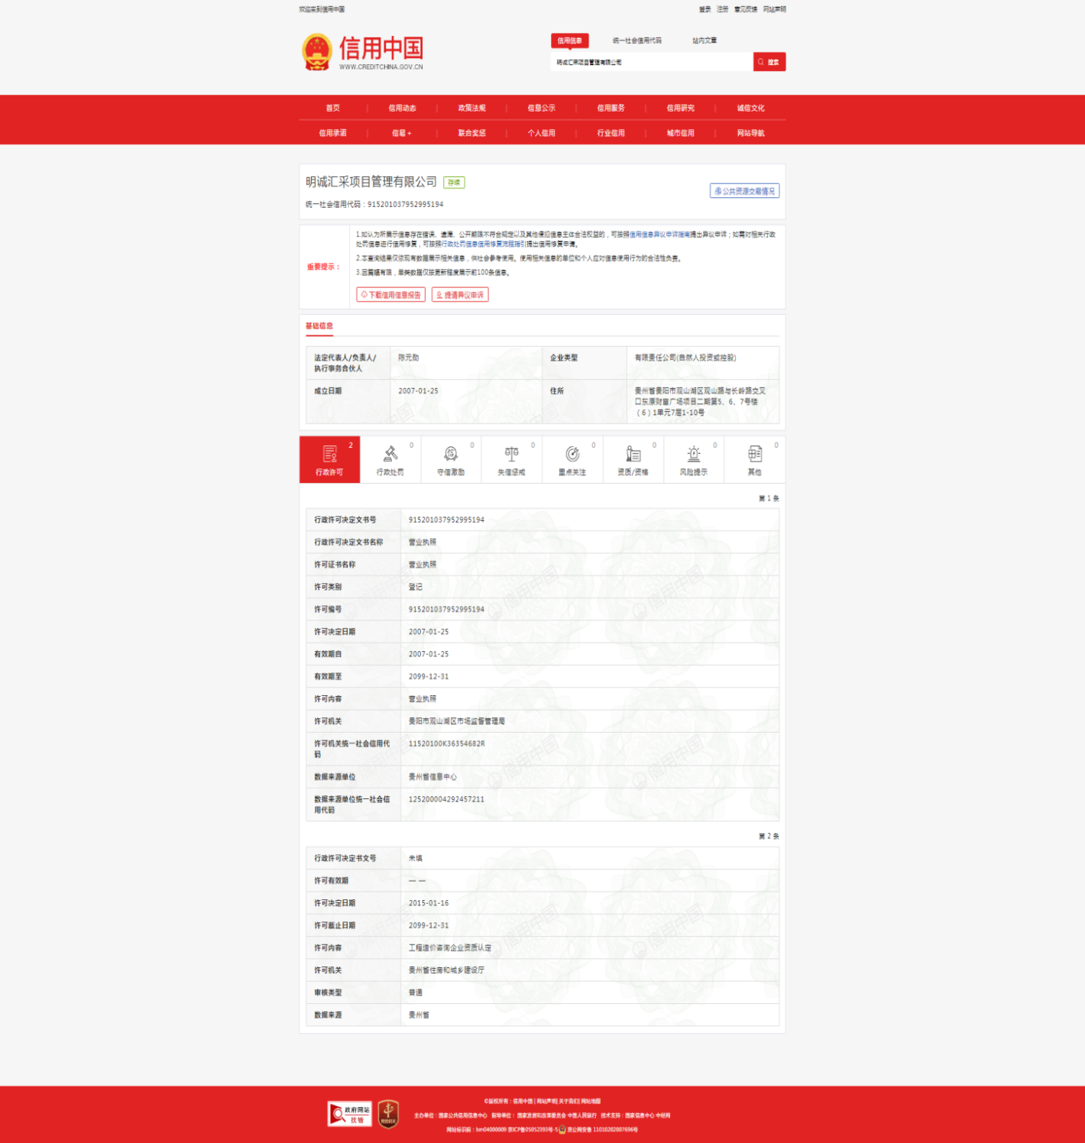

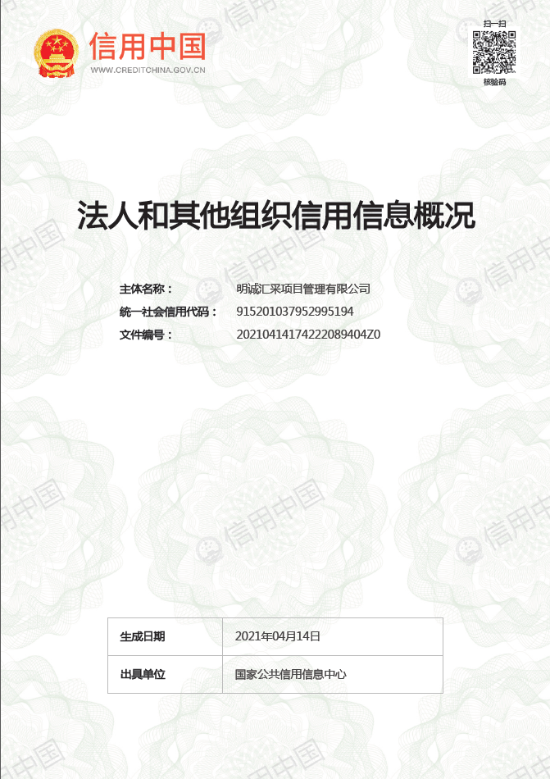

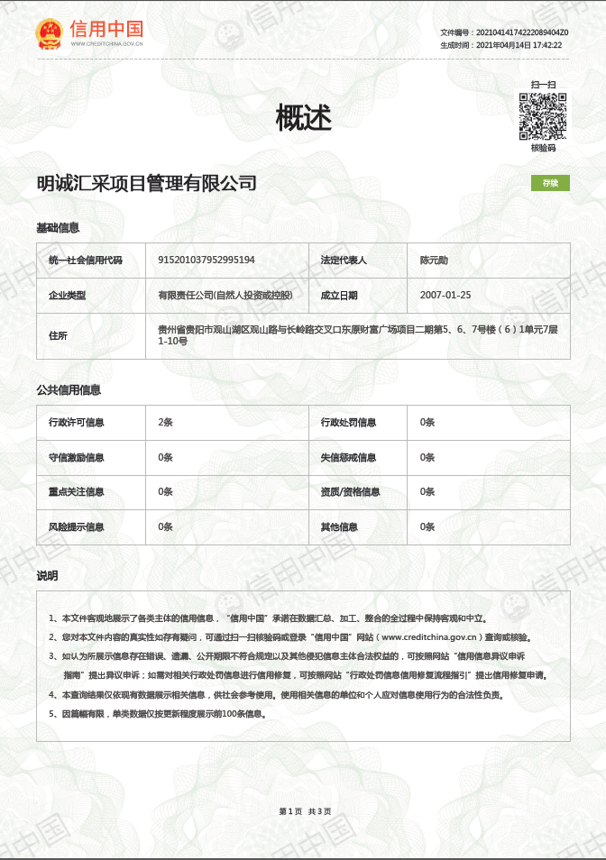

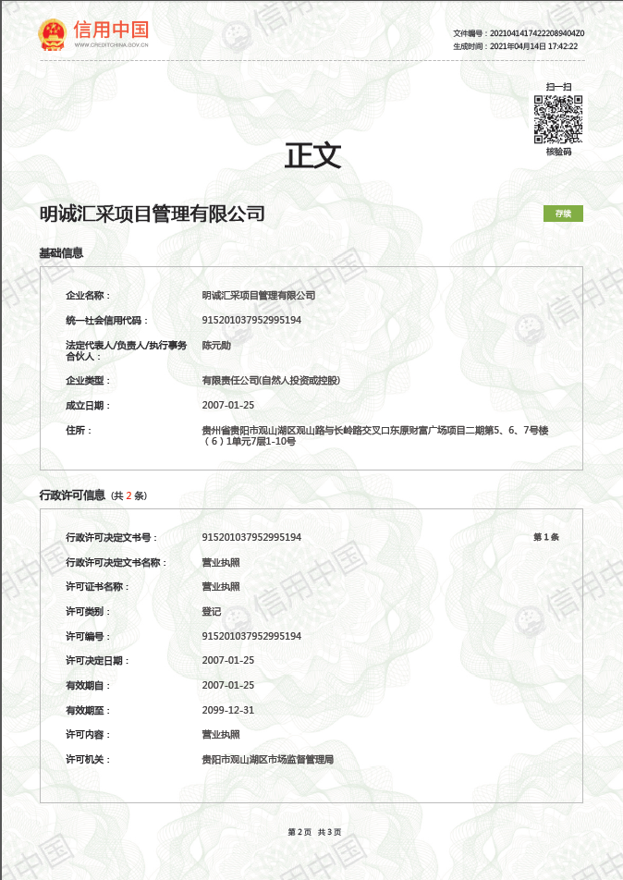

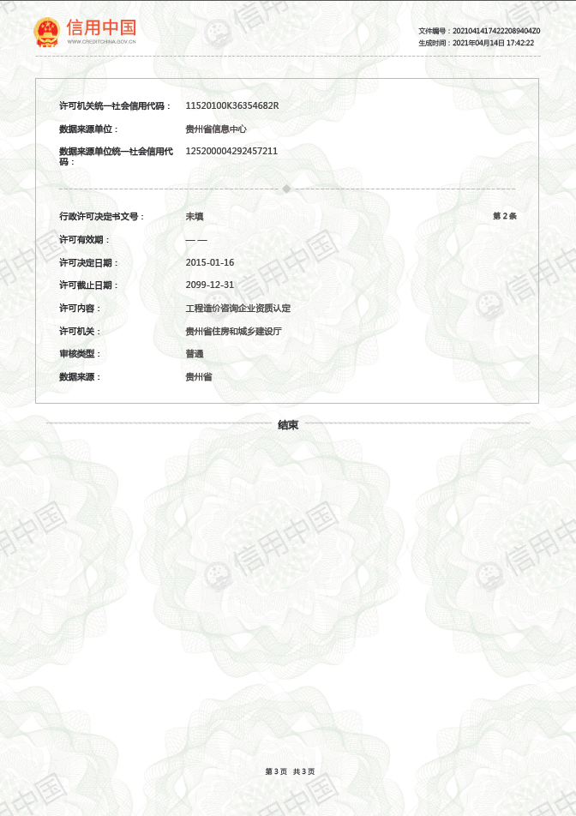

失信被执行人查询截图

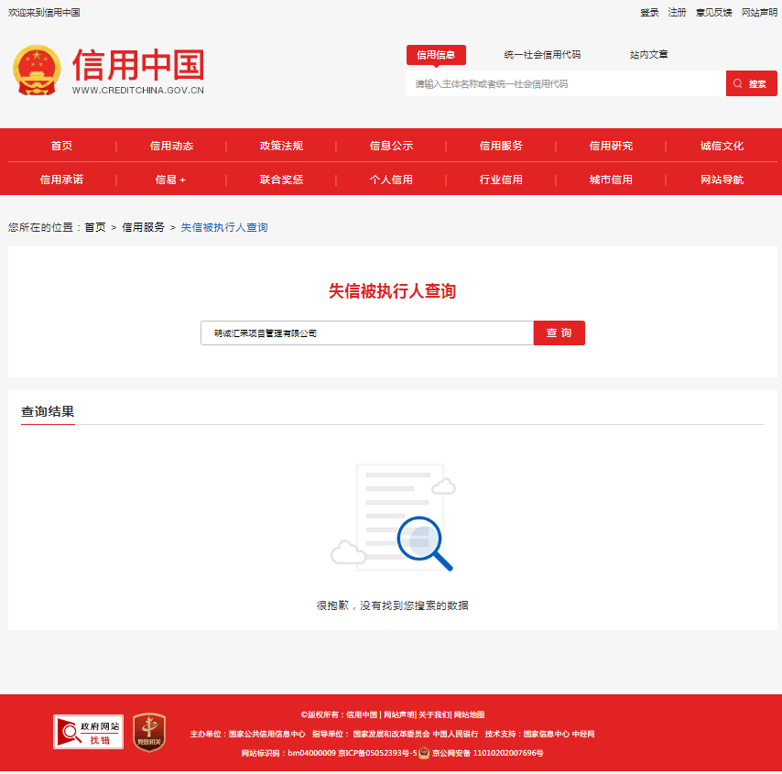

或

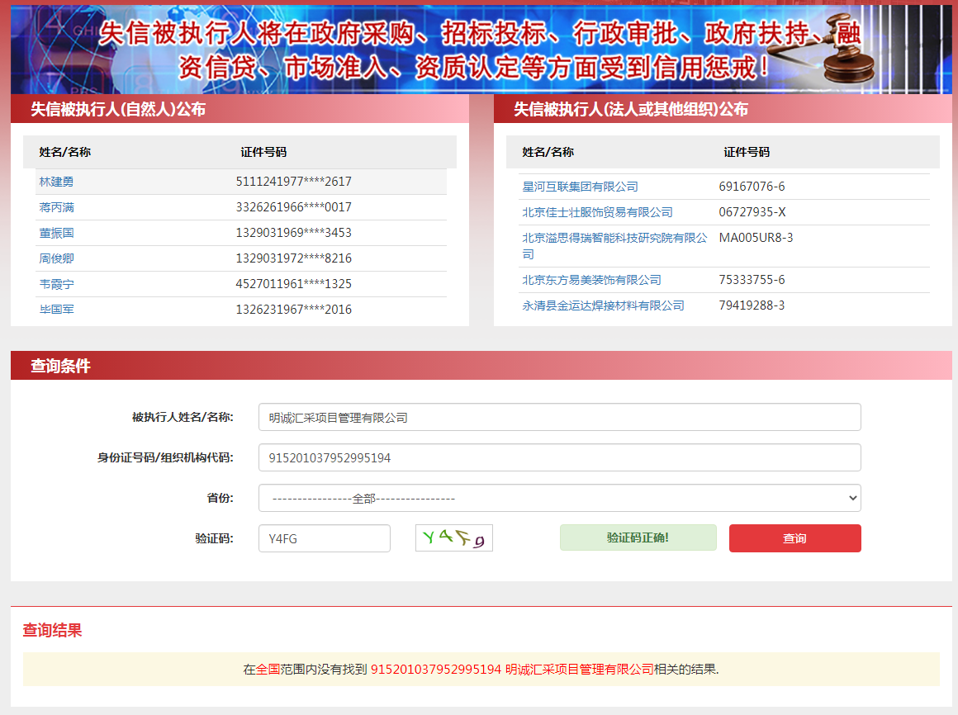

重大税收违法案件当事人名单

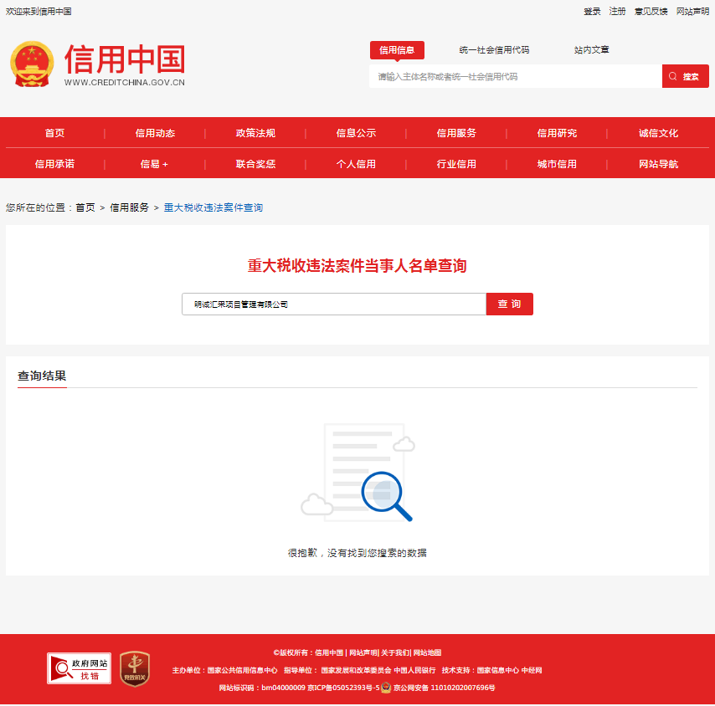

政府采购严重违法失信名单

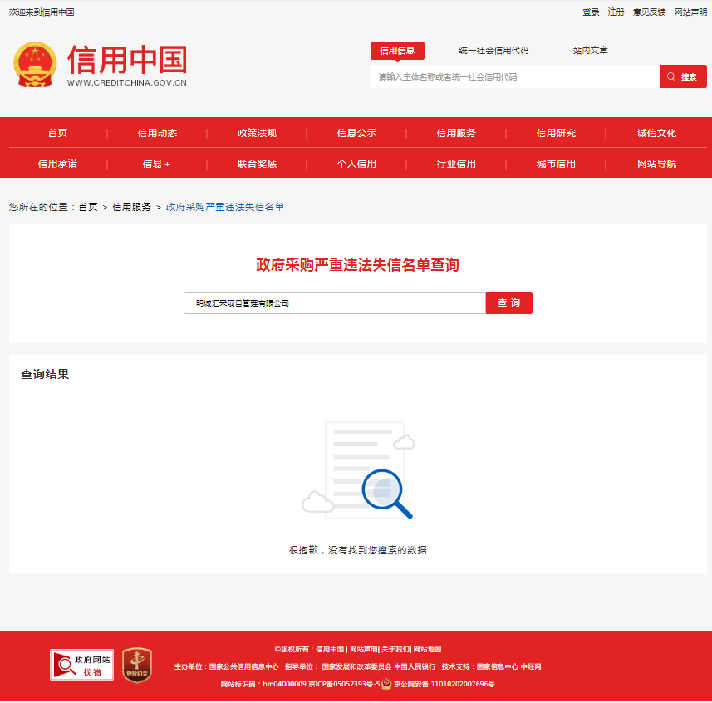

政府采购严重违法失信行为记录名单

